República Bolivariana de Venezuela-

Ministerio del Poder Popular para la Educación Superior, Ciencia y Tecnología.

Universidad Politécnica Territorial de Yaracuy “Arístides Bastidas”.

Programa Nacional de Formación en Informática.

Independencia – Yaracuy.

**MANUAL DE USUARIO**

Autor:

Diego Goncalves

Sección: 0752501

PNF Informática

**INDICE**

Contenido

[INTRODUCCION 3](#_Toc55574309)

[Inicio de sesión 4](#_Toc55574310)

[Explicación del uso del sistema para usuario administrador 5](#_Toc55574311)

[Vistas y explicación de los menús al estar encima de ellos con el ratón como usuario administrador 5](#_Toc55574312)

[Explicación a fondo de ¿cómo usar los menús? Como usuario administrador 7](#_Toc55574313)

[Explicación del uso del sistema para usuario básico 19](#_Toc55574314)

[Vistas y explicación de los menús al estar encima de ellos con el ratón como usuario básico 19](#_Toc55574315)

[Explicación a fondo de ¿cómo usar los menús? Como usuario básico 21](#_Toc55574316)

[Cierre de sesión 29](#_Toc55574317)

# INTRODUCCION

Este manual tiene como finalidad explicar el uso del Sistema Informático para el Registro y Control de Alumnos y Personal (SIRCAP) el cual está diseñado para facilitar el registro y control de estudiantes y personal en la institución del conservatorio blanca estrella de mescoli ubicado en san Felipe, Yaracuy.

En el mismo se explica cómo iniciar sesión, realizar búsquedas de datos, registrar, editar y eliminar (en caso de ser administrador) los datos y registros de los estudiantes, personal y usuarios (en caso de ser administrador).

# Inicio de sesión

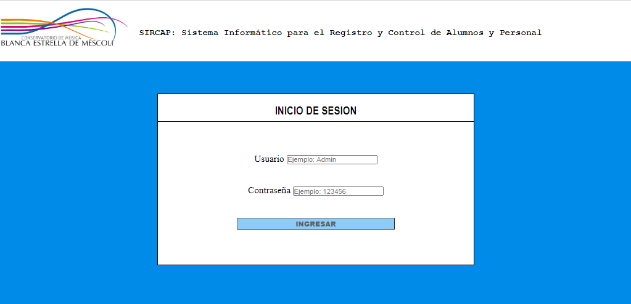En esta pantalla se deberán de introducir los datos correspondientes (usuario y contraseña) para el inicio de sesión.

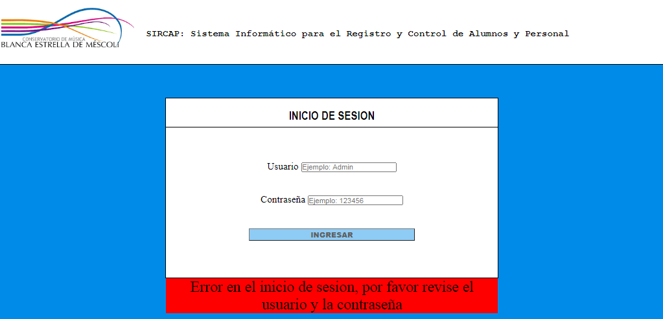En caso de que aparezca el error de la siguiente imagen, asegúrese de estar escribiendo correctamente los datos sino deberá de comunicarse con el encargado de la administración de usuarios del sistema (en caso de olvidar el usuario y la contraseña también deberá comunicarse con el encargado).

# Explicación del uso del sistema para usuario administrador

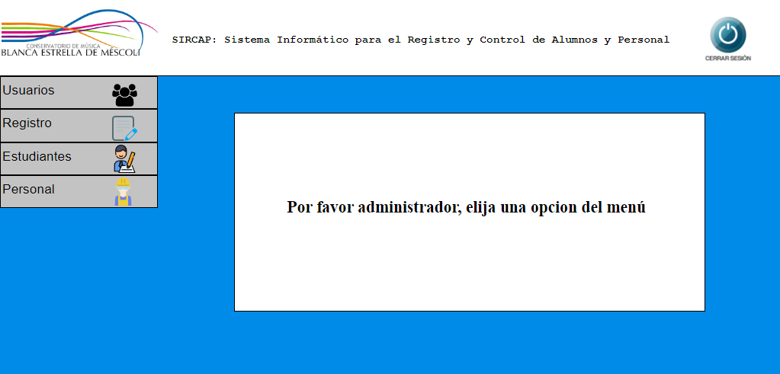Al ingresar se le dará la bienvenida al usuario y se le pedirá que elija una opción del menú.

Vistas y explicación de los menús al estar encima de ellos con el ratón como usuario administrador.

Menú de usuarios:

En el submenú de “creación” el administrador podrá registrar nuevos usuarios o administradores.

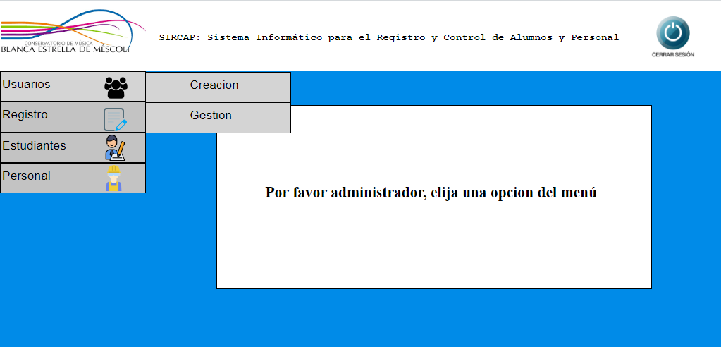En el submenú de “gestión” el administrador podrá observar los datos o borrar a los usuarios.

Menú de registro:

En el submenú de “estudiantes” se podrán registrar los datos de los estudiantes.

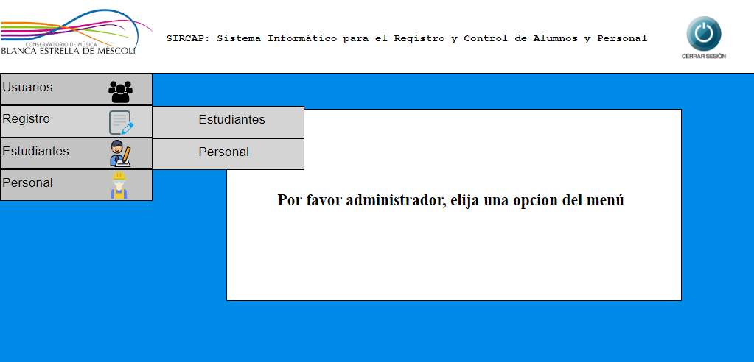En el submenú de “personal” se podrán registrar los datos del personal.

Menú de estudiantes:

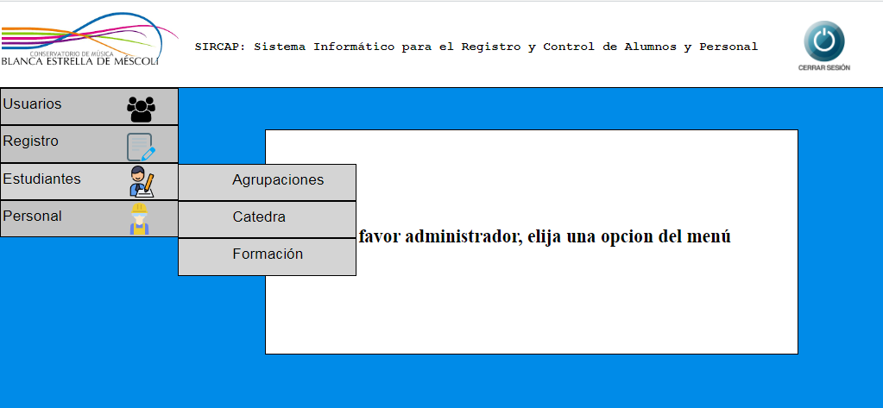Cada uno de los submenús de “estudiantes” tendrá otro submenú en el cual se apreciaran todas las categorías las cuales los estudiantes pudieran estar cursando, en todos estos se observaran los registros con la opción de editarlos o eliminarlos, también tendrán una barra de búsqueda en caso de necesitar buscar un estudiante en especifico.

Menú de personal:

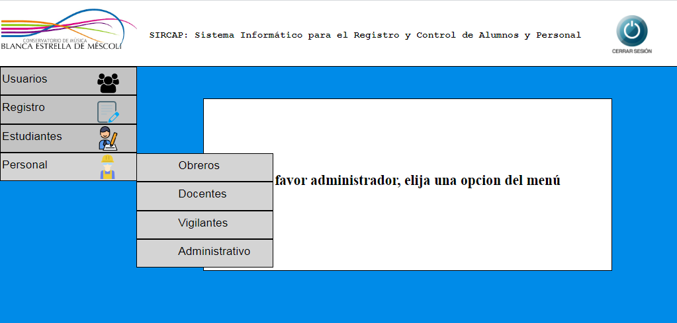En cada uno de los submenús de “personal” se apreciaran todas las categorías en las cuales el personal pudiera estar trabajando, en todos estos se observaran los registros con la opción de editarlos o eliminarlos, también tendrán una barra de búsqueda en caso de necesitar buscar un trabajador en especifico.

# Explicación a fondo de ¿cómo usar los menús? Como usuario administrador

Submenú “creación” de “usuarios”:

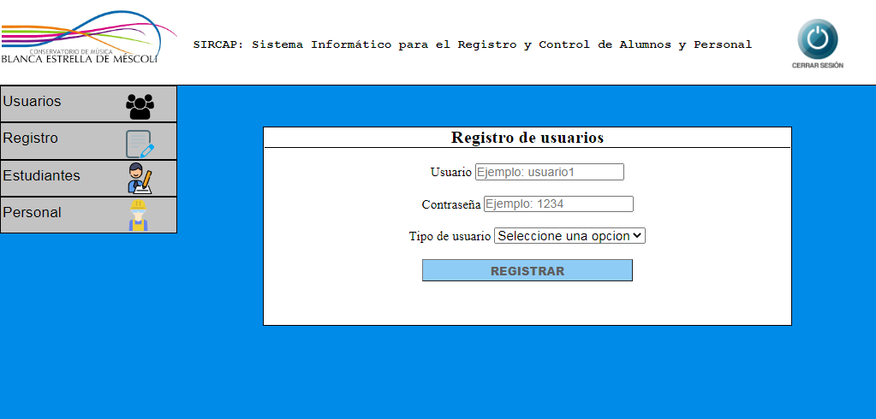En esta pantalla debemos rellenar los campos de usuario y contraseña los cuales luego serán los necesarios para acceder al sistema, además podemos crear usuarios o administradores según queramos, seleccionándolo en el registro.

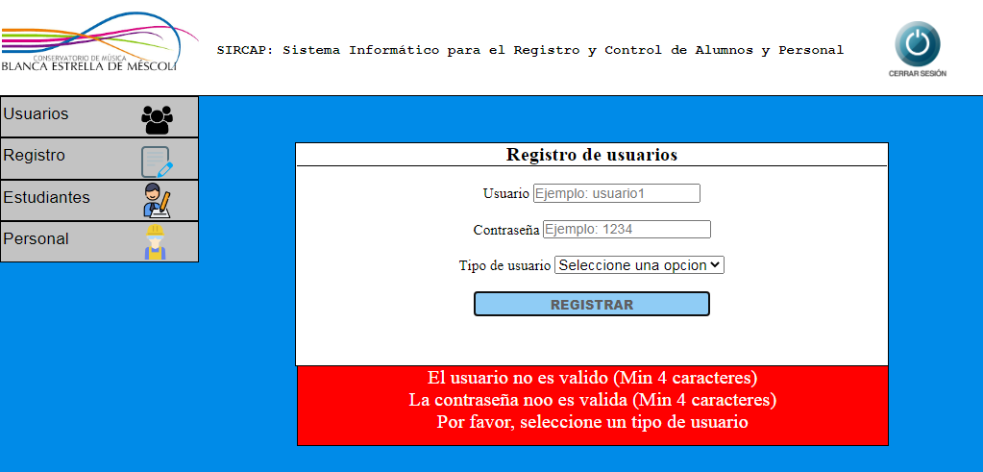En caso de no rellenar los campos correctamente, aparecerá este error, por favor asegúrese de cumplir los requisitos a la hora de registrar usuarios.

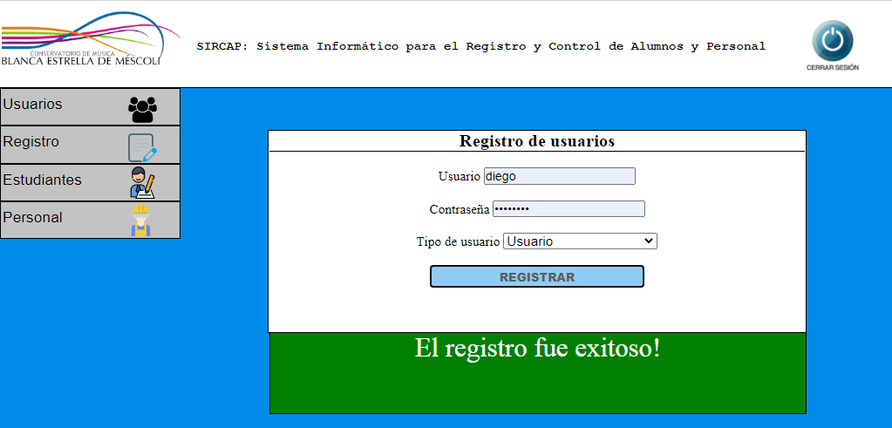En caso de rellenar los campos correctamente, aparecerá este mensaje.

Submenu “gestion” de “usuarios”

En esta pantalla podemos observar los datos de todos los usuarios registrados y el botón para borrarlos el cual solo se deberá pulsar para borrar a los usuarios, también tenemos la barra de navegación para buscar usuarios específicos.

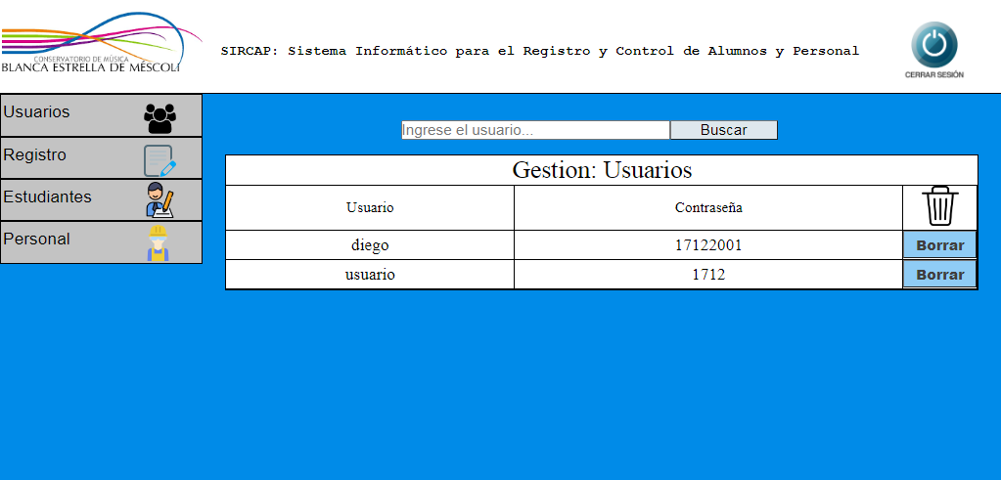

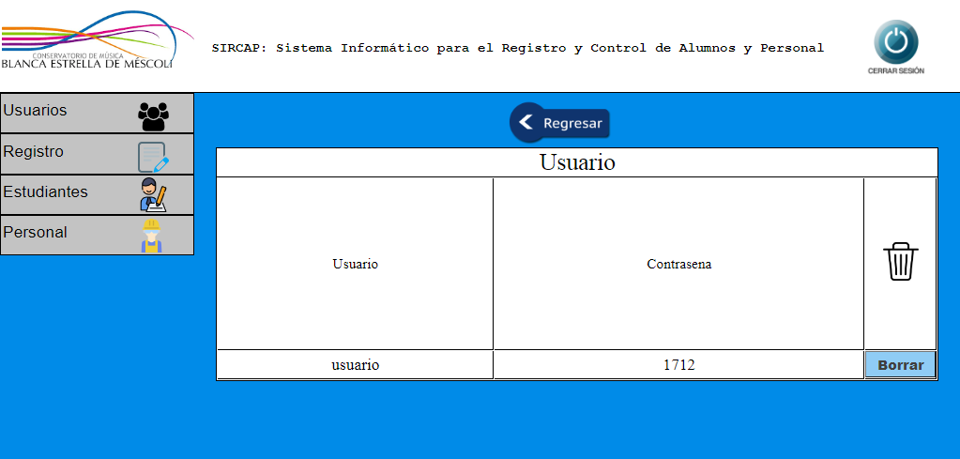Para usar la barra de búsqueda debemos introducir el usuario a buscar en el campo y presionar el botón de “buscar” y se mostraran los datos como en la siguiente foto

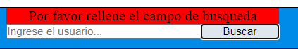En caso de no introducir ningún dato en la barra de búsqueda, aparecerá este error.

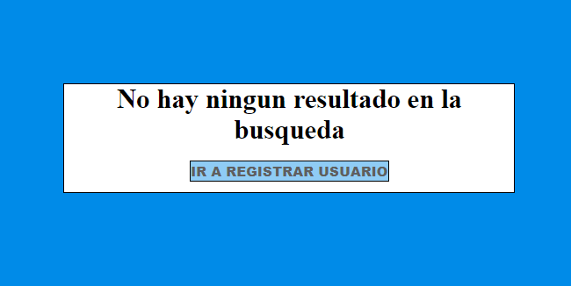En caso de que no exista el usuario que se desea buscar, aparecerá este mensaje en pantalla.

Submenu “estudiantes” de “registro”

En esta pantalla debemos rellenar todos los campos con los datos del estudiante el cual se desea registrar, los datos luego podrán ser visualizados en la respectiva categoría en la que se haya registrado el estudiante.

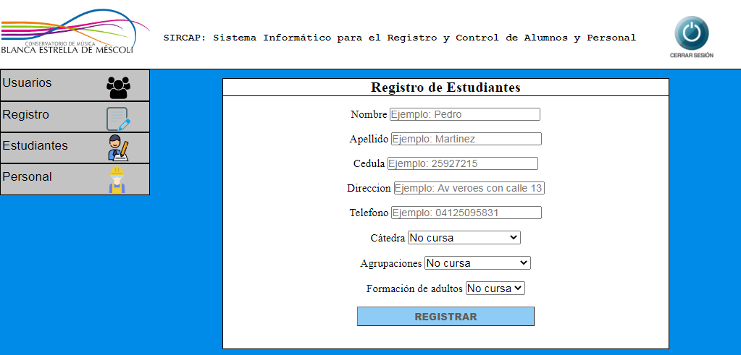

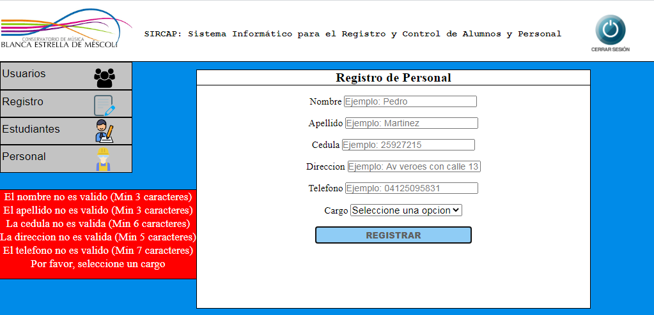En caso de no rellenar los campos correctamente, aparecerá este error, por favor asegúrese de cumplir los requisitos a la hora de registrar estudiantes.

En caso de rellenar los campos correctamente, aparecerá este mensaje.

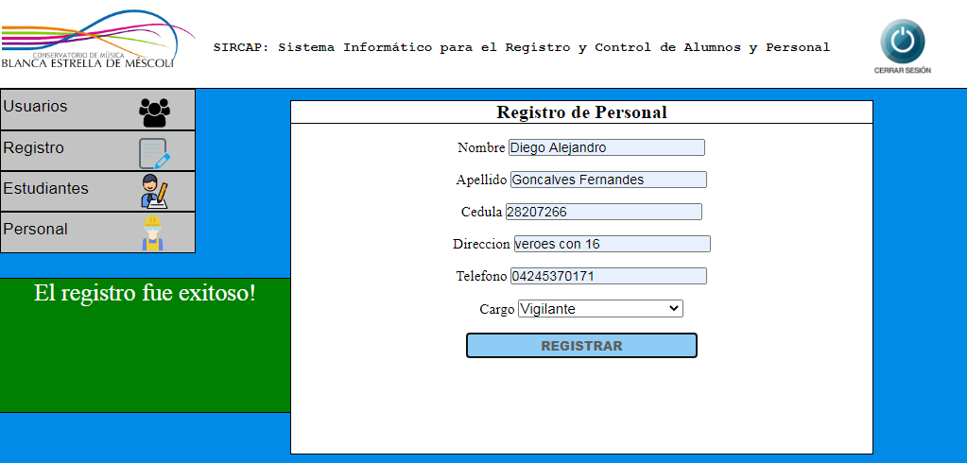

Submenu “personal” de “registro”

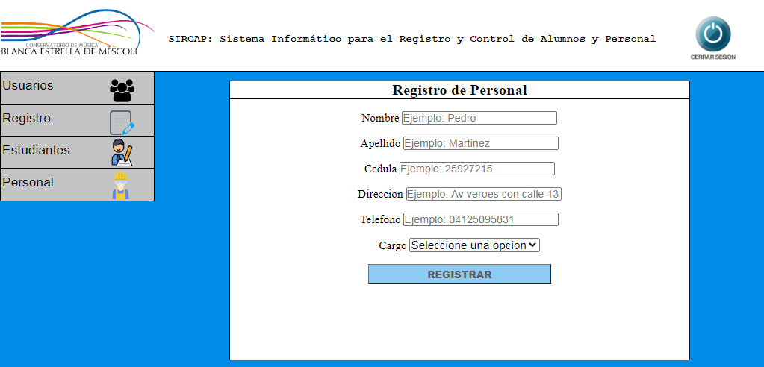En esta pantalla debemos rellenar todos los campos con los datos del trabajador el cual se desea registrar, los datos luego podrán ser visualizados en la respectiva categoría en la que se haya registrado el trabajador.

En caso de no rellenar los campos correctamente, aparecerá este error, por favor asegúrese de cumplir los requisitos a la hora de registrar trabajadores.

En caso de rellenar los campos correctamente, aparecerá este mensaje.

Submenus de “estudiantes”

En los submenús de “estudiantes” podemos observar todas las categorías en las cuales los estudiantes pueden estar inscritos.

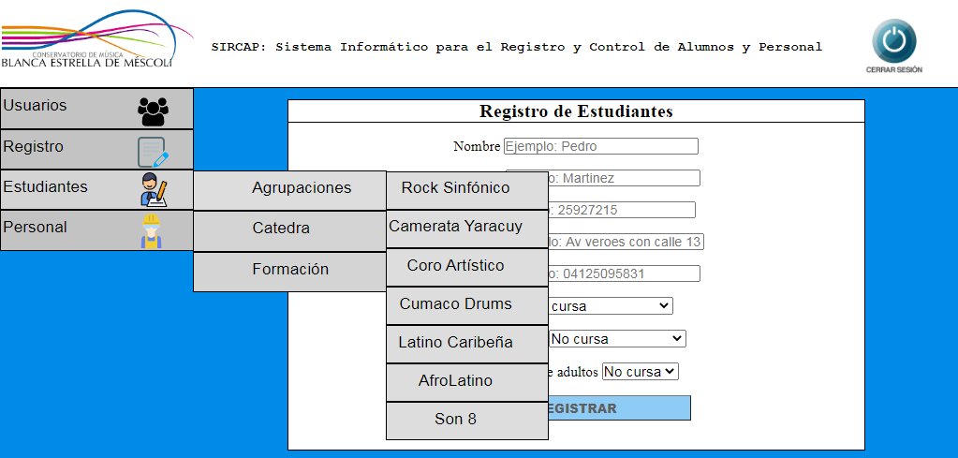Vista del submenú “agrupaciones”

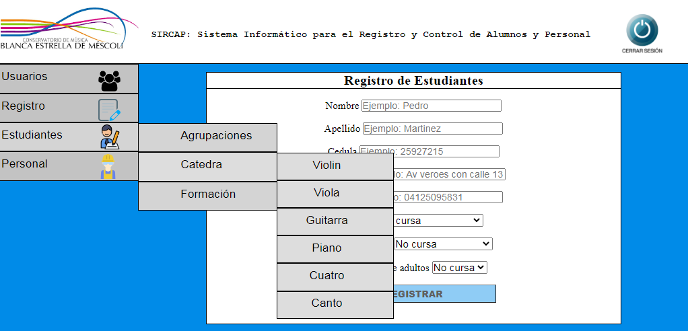 Vista del submenú “catedra”

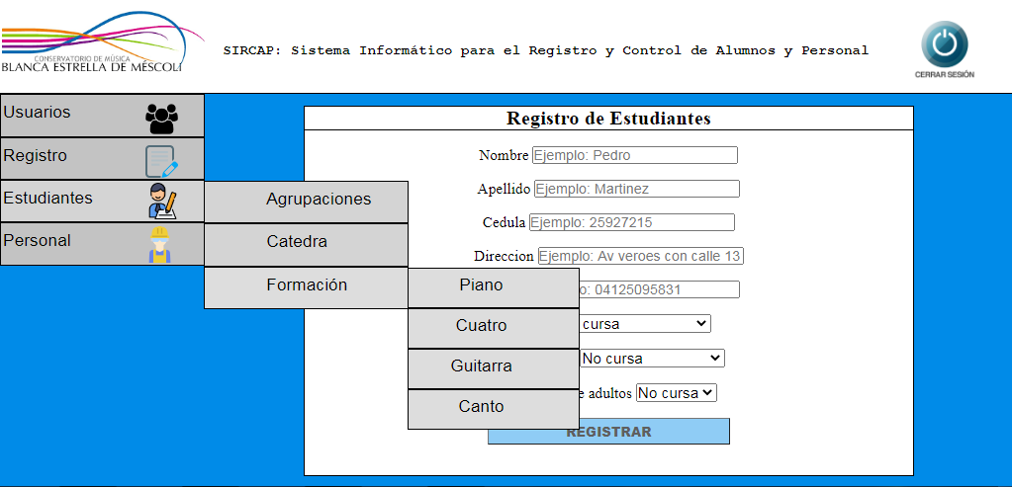Vista del submenú “formación”

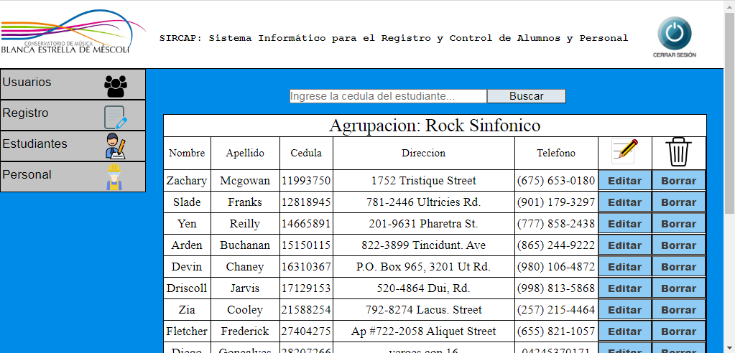Todos los submenús de estas categorías funcionan igual, en la foto podemos observar todos los datos de los estudiantes registrados, la barra de búsqueda y los botones para editar los datos y borrar, para borrar el registro de un estudiante solo se deberá pulsar el botón “borrar”.

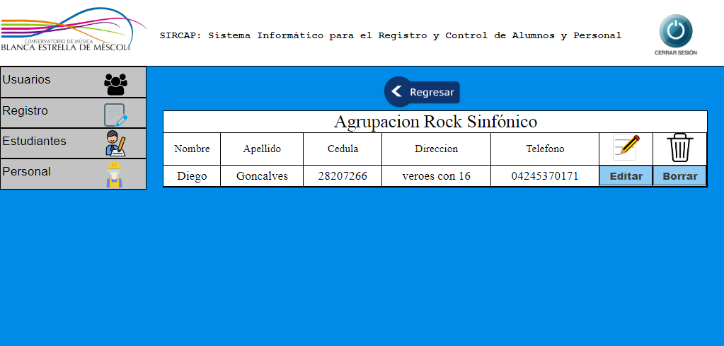La barra de búsqueda funciona igual que en el menú “gestión” de “usuarios” pero en este caso en vez de introducir el usuario se debe introducir la cedula del estudiante que se desea buscar, se mostraran los datos de la siguiente manera.

En caso de no introducir ningún dato en la barra de búsqueda, aparecerá este error.

C:\Users\Diego Goncalves\Desktop\capturas\Screenshot_38.png

En caso de que no existan los datos del estudiante que se desea buscar, aparecerá este mensaje en pantalla.

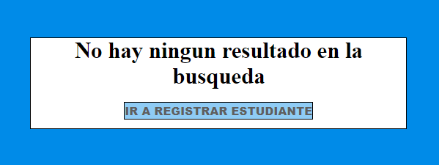

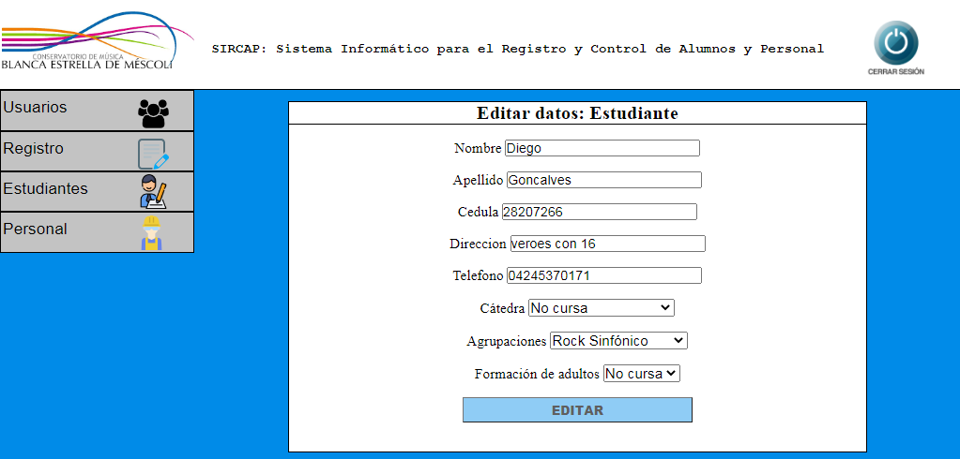Para editar el registro de un estudiante solo se deberá pulsar el botón “editar” y se mostrara una pantalla como la siguiente, en ella podremos observar todos los datos del estudiante y podremos editarlos (la cedula no es editable).

Submenus de “personal”

En los submenús de “personal” podemos observar todas las categorías en las cuales los trabajadores pueden estar trabajando.

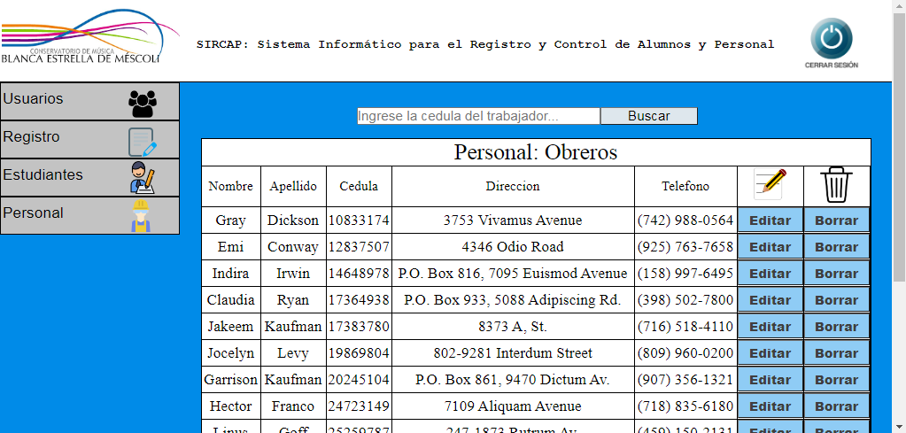Todos los submenús de “personal” funcionan igual, en la foto podemos observar todos los datos de los trabajadores registrados, la barra de búsqueda y los botones para editar los datos y borrar, para borrar el registro de un trabajador solo se deberá pulsar el botón “borrar”.

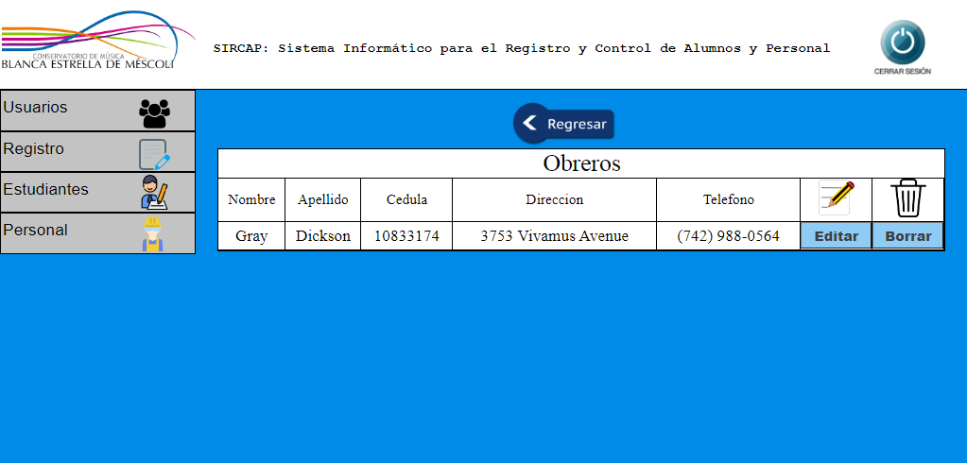La barra de búsqueda funciona igual que en el menú “gestión” de “usuarios” y en los submenús de “estudiantes” pero en este caso en vez de introducir el usuario se debe introducir la cedula del trabajador que se desea buscar, se mostraran los datos de la siguiente manera.

C:\Users\Diego Goncalves\Desktop\capturas\Screenshot_41.pngEn caso de no introducir ningún dato en la barra de búsqueda, aparecerá este error.

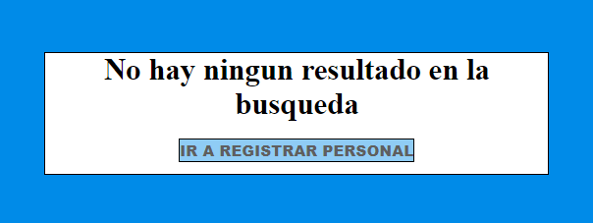En caso de que no existan los datos del trabajador que se desea buscar, aparecerá este mensaje en pantalla.

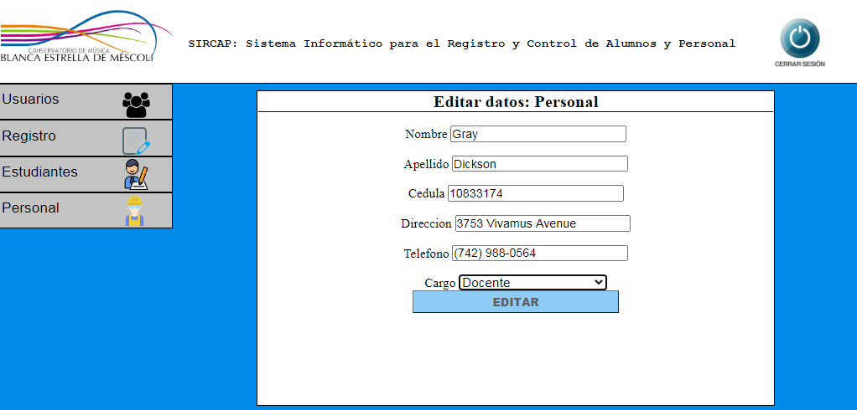Para editar el registro de un trabajador solo se deberá pulsar el botón “editar” y se mostrara una pantalla como la siguiente, en ella podremos observar todos los datos del trabajador y podremos editarlos (la cedula no es editable).

# Explicación del uso del sistema para usuario básico

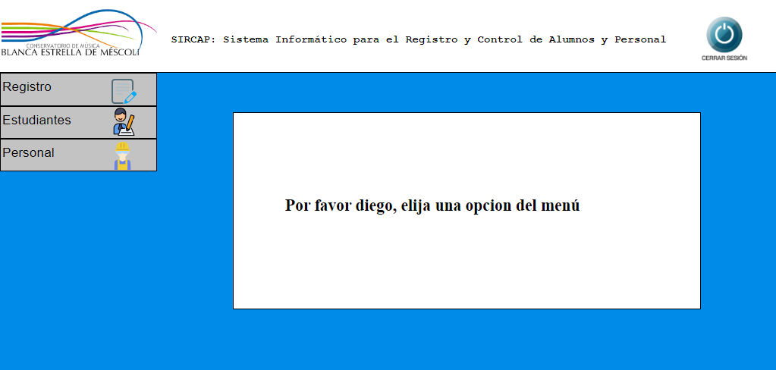Al ingresar se le dará la bienvenida al usuario y se le pedirá que elija una opción del menú.

Vistas y explicación de los menús al estar encima de ellos con el ratón como usuario básico.

Menú de registro:

En el submenú de “estudiantes” se podrán registrar los datos de los estudiantes.

En el submenú de “personal” se podrán registrar los datos del personal.

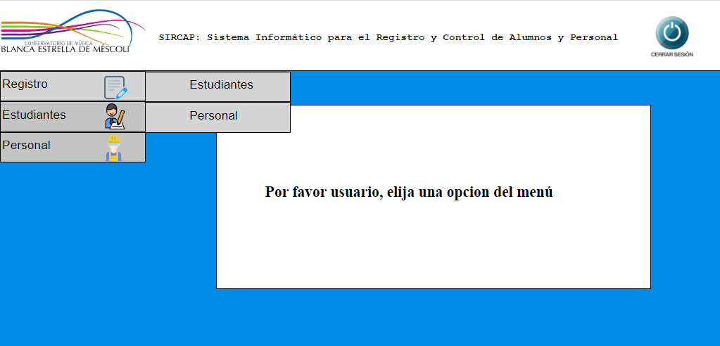

Menú de estudiantes:

Cada uno de los submenús de “estudiantes” tendrá otro submenú en el cual se apreciaran todas las categorías las cuales los estudiantes pudieran estar cursando, en todos estos se observaran los registros con la opción de editarlos, también tendrán una barra de búsqueda en caso de necesitar buscar un estudiante en especifico.

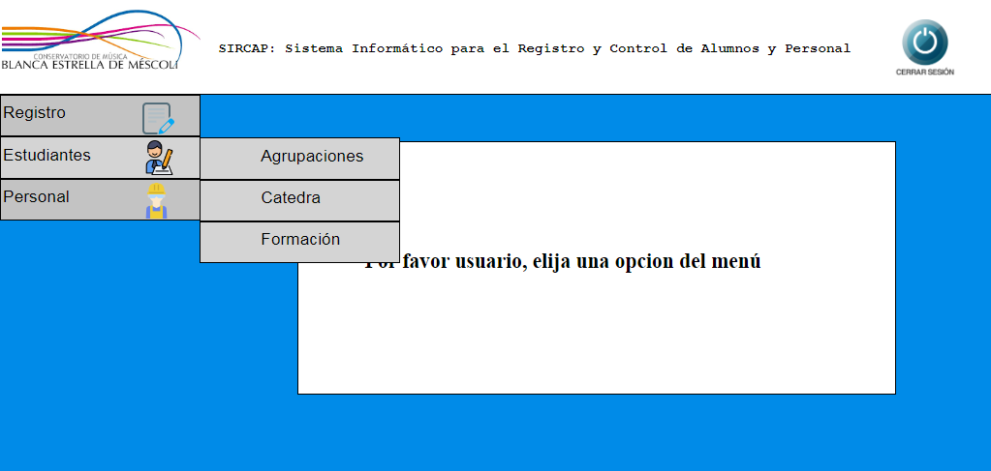

Menú de personal:

En cada uno de los submenús de “personal” se apreciaran todas las categorías en las cuales el personal pudiera estar trabajando, en todos estos se observaran los registros con la opción de editarlos, también tendrán una barra de búsqueda en caso de necesitar buscar un trabajador en especifico.

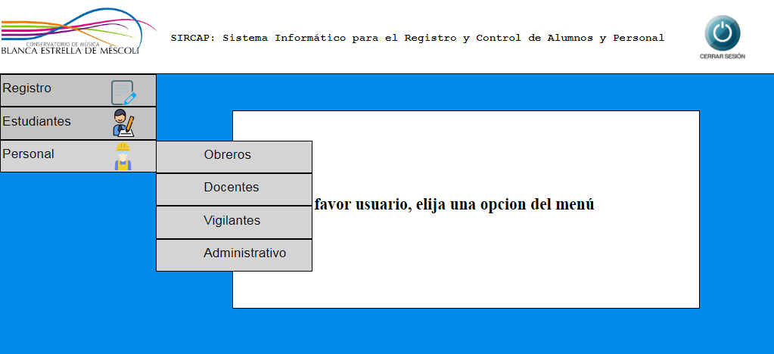

# Explicación a fondo de ¿cómo usar los menús? Como usuario básico

Submenu “estudiantes” de “registro”

En esta pantalla debemos rellenar todos los campos con los datos del estudiante el cual se desea registrar, los datos luego podrán ser visualizados en la respectiva categoría en la que se haya registrado el estudiante.

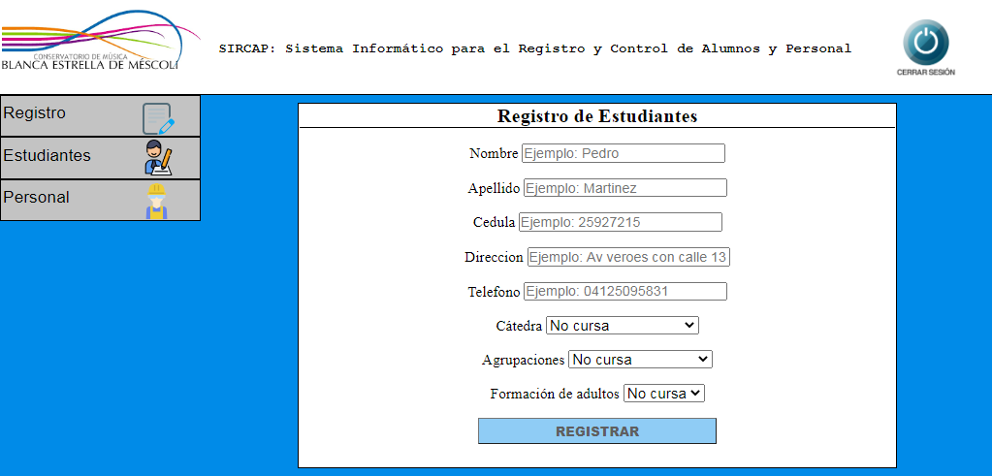

En caso de no rellenar los campos correctamente, aparecerá este error, por favor asegúrese de cumplir los requisitos a la hora de registrar estudiantes.

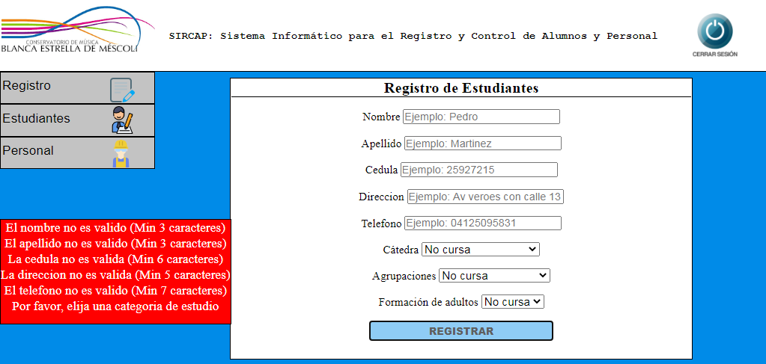

En caso de rellenar los campos correctamente, aparecerá este mensaje.

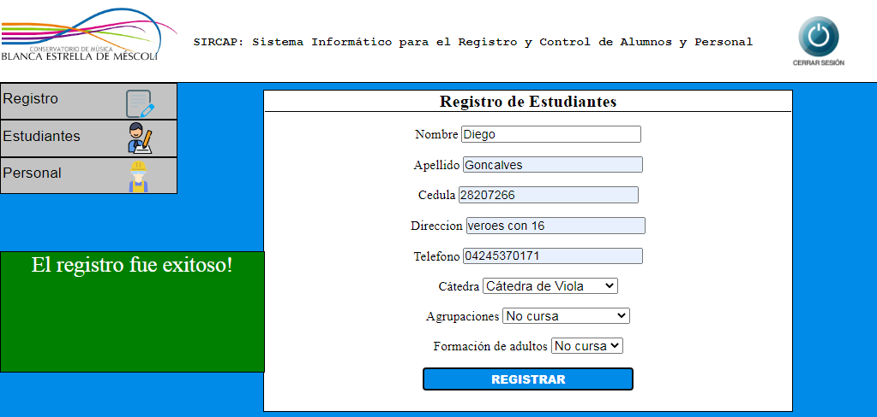

Submenu “personal” de “registro”

En esta pantalla debemos rellenar todos los campos con los datos del trabajador el cual se desea registrar, los datos luego podrán ser visualizados en la respectiva categoría en la que se haya registrado el trabajador.

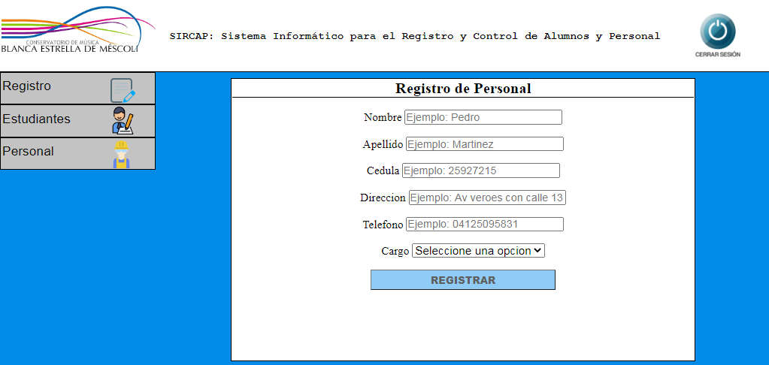

En caso de no rellenar los campos correctamente, aparecerá este error, por favor asegúrese de cumplir los requisitos a la hora de registrar trabajadores.

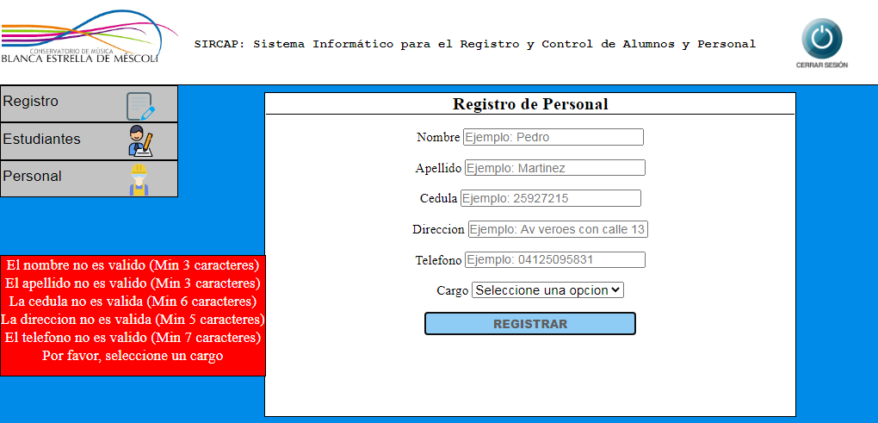

En caso de rellenar los campos correctamente, aparecerá este mensaje.

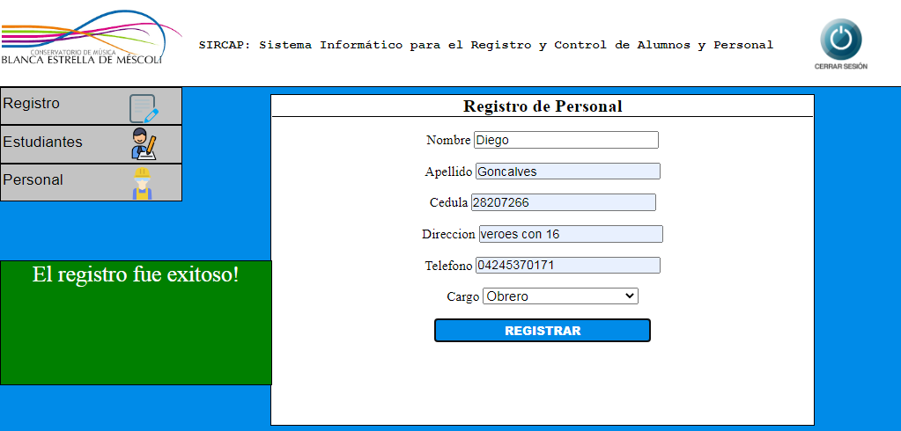

Submenus de “estudiantes”

En los submenús de “estudiantes” podemos observar todas las categorías en las cuales los estudiantes pueden estar inscritos.

Vista del submenú “agrupaciones”

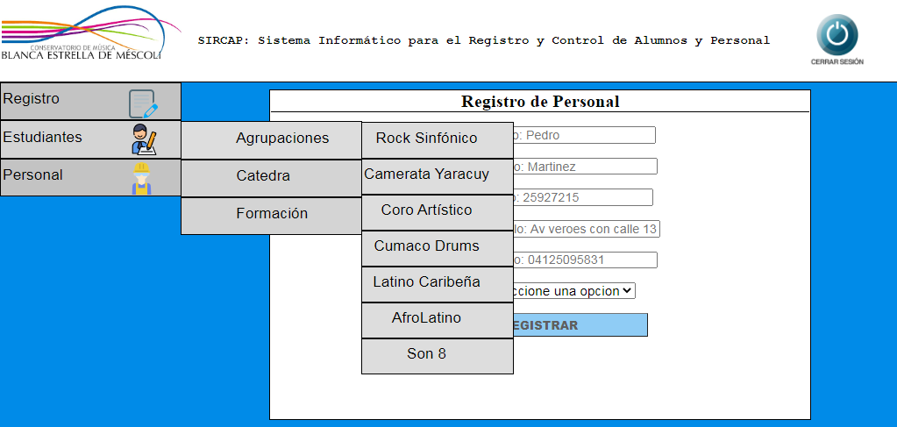

Vista del submenú “catedra”

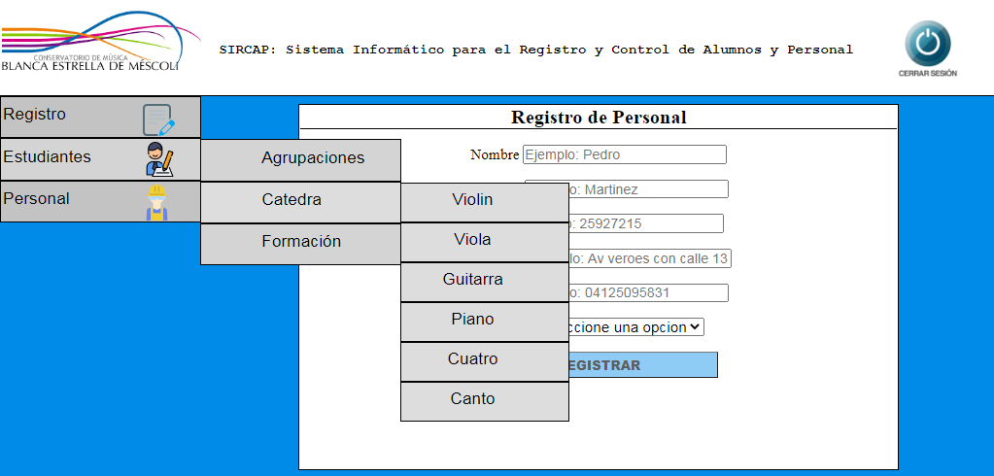

Vistas del submenú “formación”

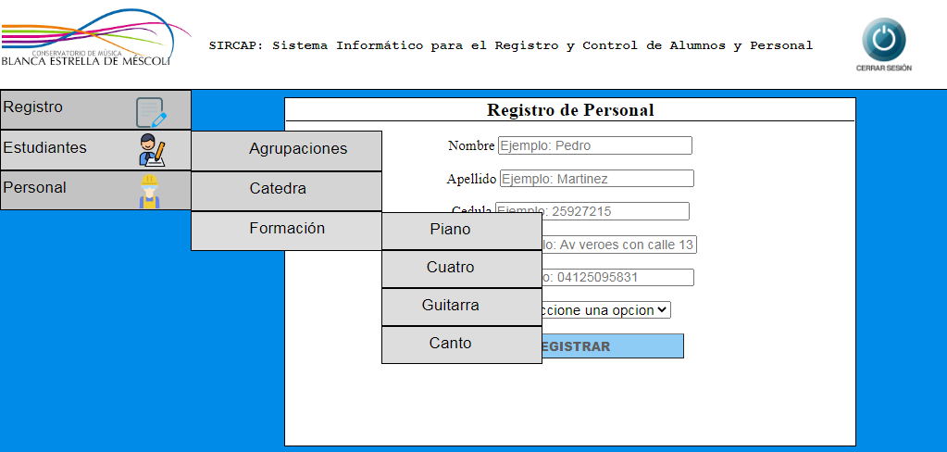

Todos los submenús de estas categorías funcionan igual, en la foto podemos observar todos los datos de los estudiantes registrados, la barra de búsqueda y los botones para editar los datos,

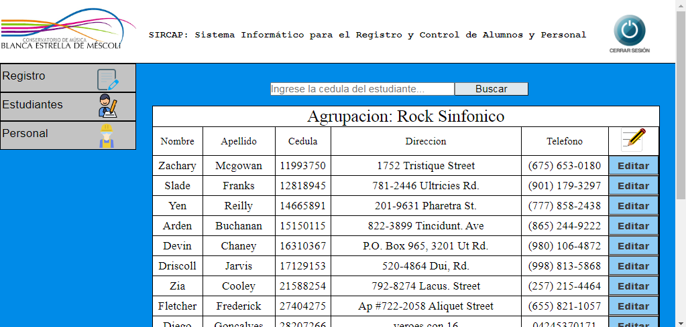

Para usar la barra de búsqueda se deberá de introducir el numero de cedula del estudiante que se desea buscar y se mostraran los datos de la siguiente manera.

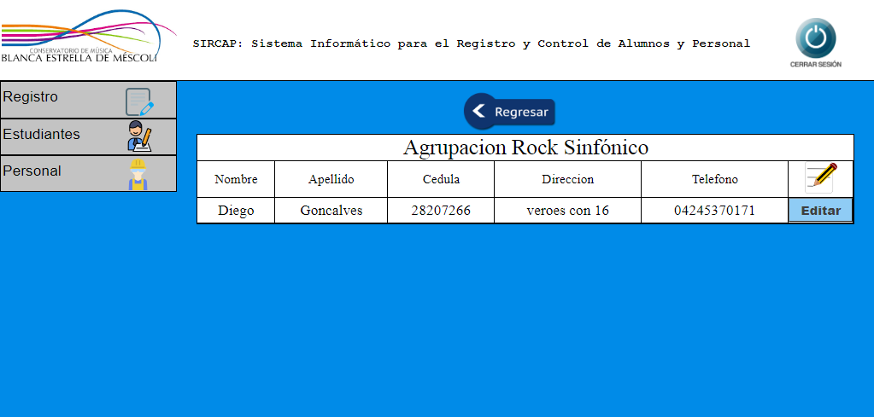

C:\Users\Diego Goncalves\Desktop\capturas\Screenshot_41.pngEn caso de no introducir ningún dato en la barra de búsqueda, aparecerá este error.

En caso de que no existan los datos del estudiante que se desea buscar, aparecerá este mensaje en pantalla.



Para editar el registro de un estudiante solo se deberá pulsar el botón “editar” y se mostrara una pantalla como la siguiente, en ella podremos observar todos los datos del estudiante y podremos editarlos (la cedula no es editable).

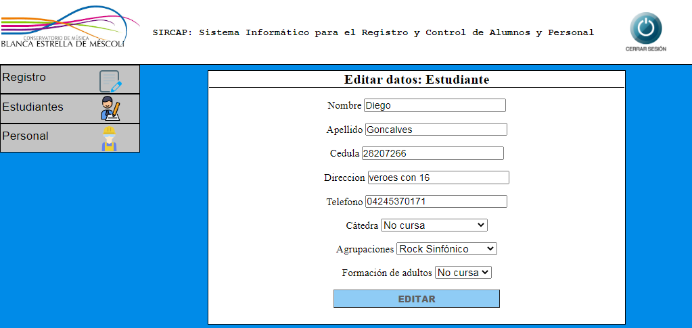

Submenus de “personal”

En los submenús de “personal” podemos observar todas las categorías en las cuales los trabajadores pueden estar trabajando.

Todos los submenús de “personal” funcionan igual, en la foto podemos observar todos los datos de los trabajadores registrados, la barra de búsqueda y los botones para editar los datos.

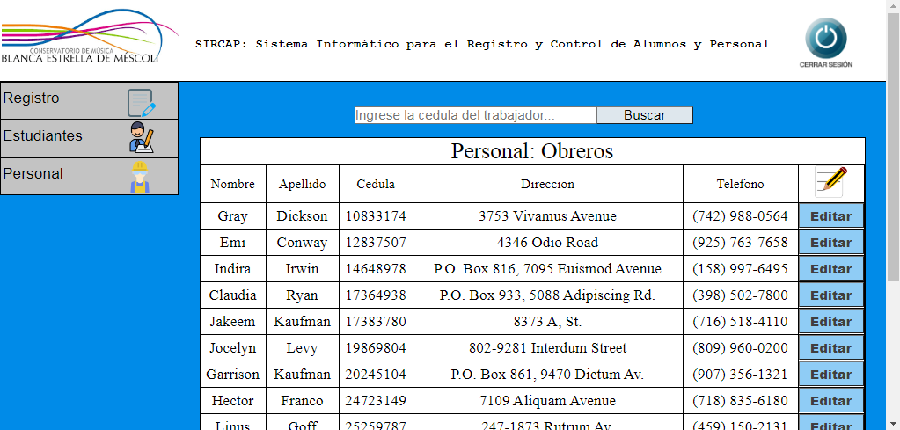

La barra de búsqueda funciona igual que en los submenús de “estudiantes” pero en este caso en vez de introducir el usuario se debe introducir la cedula del trabajador que se desea buscar, se mostraran los datos de la siguiente manera.

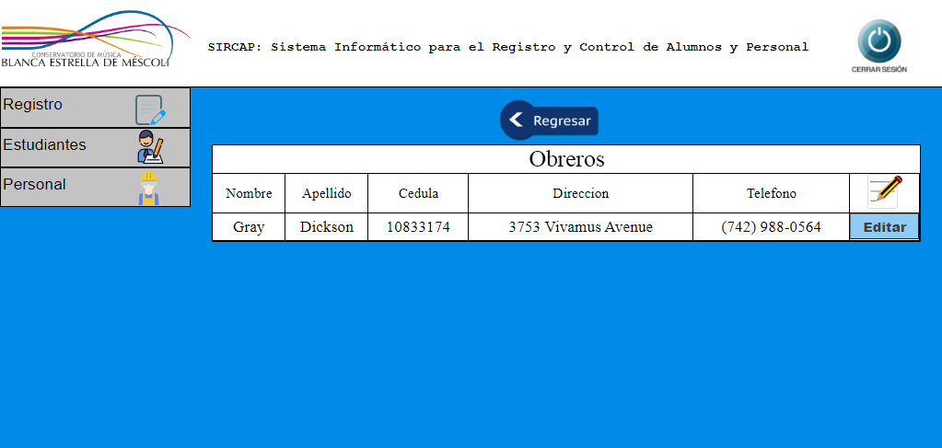

En caso de no introducir ningún dato en la barra de búsqueda, aparecerá este error.

C:\Users\Diego Goncalves\Desktop\capturas\Screenshot_41.png

En caso de que no existan los datos del trabajador que se desea buscar, aparecerá este mensaje en pantalla.

Para editar el registro de un trabajador solo se deberá pulsar el botón “editar” y se mostrara una pantalla como la siguiente, en ella podremos observar todos los datos del trabajador y podremos editarlos (la cedula no es editable).

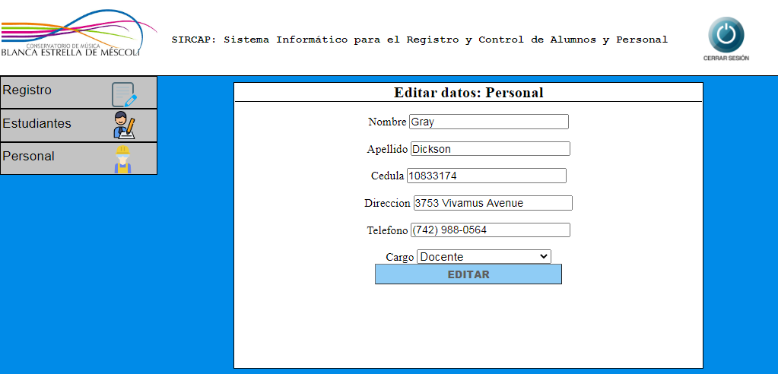

# Cierre de sesión

Para cerrar la sesión solo se debe pulsar el icono de cierre de sesión ubicado arriba a la derecha.